МНЕМОТАБЛИЦЫ

Логопедический сайт БОЛТУНИШКА: http://www.boltun-spb.ru
Материал сайта: Аверина Кристина: k_averina@mail.ru
Дизайн сайта: Сосновская Наталья: sosnasha@mail.ru

«Лук (загадка)»

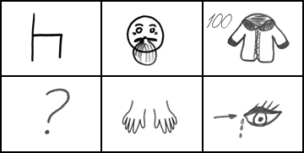

Сидит | дед. | Во сто шуб одет.
Кто | его раздевает, | тот слёзы проливает.

